TRƯỜNG THCS TÙNG THIỆN VƯƠNG
MÔN ÂM NHẠC- KHỐI 6
Tuần 28: từ ngày 04/04/2022 đến 09/04/2022
TIẾT 28: BÀI ĐỌC NHẠC SỐ 7
NỘI DUNG | GHI CHÚ
Hoạt động 1: Đọc tài liệu và thực hiện các yêu cầu. | - Học sinh xem bài học qua đường link:  https://www.youtube.com/watch?v=dl8S5tyC8MQ  Bài đọc nhạc số 7:  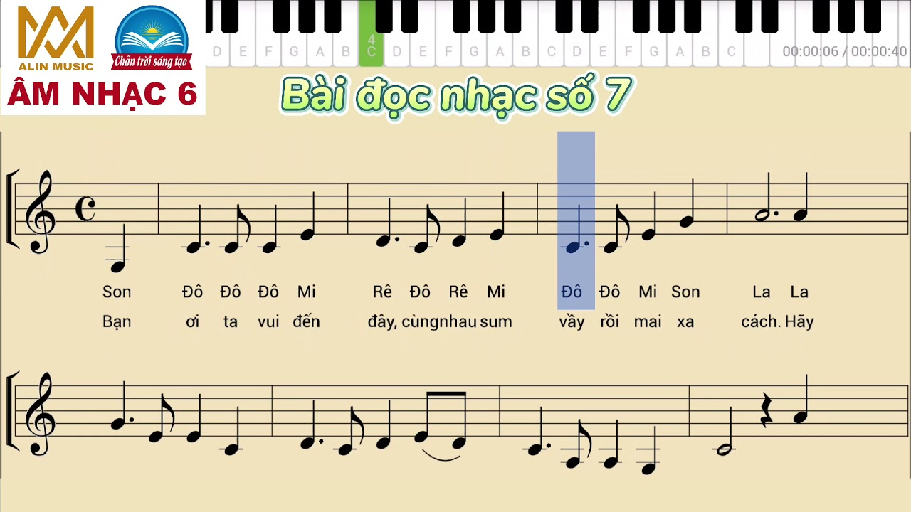  - Nhịp 4/4  - Hình nốt: nốt trắng, nốt đen, nốt móc đơn, nốt trắng chấm dôi, nốt đen chấm dôi  - Tên nốt: Đồ, Rê, Mi, Sol, La.
Hoạt động 2: Kiểm tra, đánh giá quá trình tự học. | - Tìm hiểu nội dung bài:  1. Tính chất bài đọc nhạc như thế nào?  a. Vừa phải b. Trong sáng c. Nhanh vui d. Thong thả  2. Bài đọc nhạc ở nhịp mấy?  a. 6/8 b. 3/4 c. 4/4 d. 2/4  3. Bài đọc nhạc số 7 sử dụng các cao độ nào trong bài?  a. Đồ Rê b. Mi Sol c. La d. Tất cả đều đúng
Hoạt động 3: Thực hành | - Học sinh hát đúng tính chất và giai điệu của bài tập đọc nhạc.  * Lưu ý: các em thể hiện hát đúng cao độ của bài.
* Dặn dò:
- Ghi và làm bài vào tập.
- Vào K12online/ trang web của trường: xem tài liệu, nội dung bài giảng,… hoàn thành nội dung học tập.
- Mọi ý kiến thắc mắc cần giải đáp các em liên hệ qua giáo viên bộ môn hướng dẫn:
Giáo viên | Lớp dạy | Zalo | Email
Trịnh Tấn Phát | 6/1, 6/3, 6/5, 6/9 | 0903754418 | phatorgst@gmail.com
Huỳnh Thu Hiền | 6/2, 6/4, 6/6, 6/7, 6/8 | 0937130097 | hiensinh@gmail.com

